Unit 4

You may need to use a dictionary to complete these exercises. Online possibilities include [www.wordreference.com](http://wordreference.com) and [www.collinsdictionary.com/dictionary/english-german](http://www.collinsdictionary.com/dictionary/english-german)

**1** Read the adverts and answer the questions below.

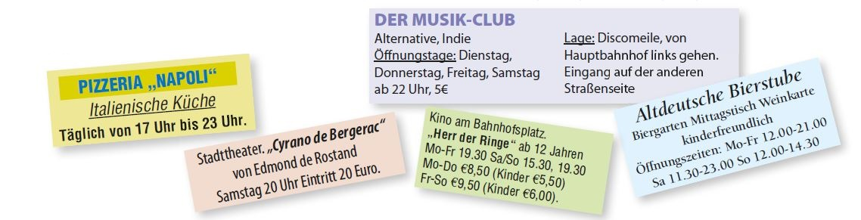

Fragen:

**a** Was kann man am Samstagnachmittag machen?

_____________________________________________________________________

**b** Was kann man samstags um 23 Uhr machen?

_____________________________________________________________________

**c** Was kann man am Sonntagabend machen?

_____________________________________________________________________

**d** Wann kann man am Sonntag ins Kino gehen?

_____________________________________________________________________

**e** Wann kann man ins Restaurant gehen?

_____________________________________________________________________

**f** Wann kann man ins Theater gehen?

_____________________________________________________________________

**2** Fill in the gaps with **den**, **die** or **das**.

**a** Ich will ______ Film mit Jude Law im Kino sehen.

**b** Meine Freundin hat Hunger und sie nimmt ______ Pizza Salami und _______ Vorspeise Spezial.

**c** Ich trinke am liebsten _______ Apfelwein aus Frankfurt!

**d** Nina geht sehr gern in _______ türkische Restaurant am Bahnhofsplatz.

**e** Brauchst du ________ Wörterbuch für deine Hausaufgaben?

**f** Ich finde _________ Kneipe im Zentrum nicht gut, denn das Bier dort ist zu teuer.

**g** Nicos Kollegen trinken sehr gern _______ Kaffee von Aldi in der Mittagspause.